تغذية الطفل

م.د. إيمان يونس ابراهيم

الصف الأول
2017-2018

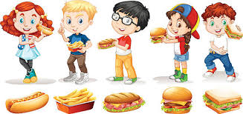

تغذية الأطفال الرضع

أن من أهم مراحل تغذية الإنسان هي مرحلة الطفولة،حيث لا يكون لطفل فيها أي خيار ، بل هو يتلقى ما يختاره له غيره، وتعتبر التغذية السليمة للطفل هم يشغل بال كل أم مهما كان مستواها العلمي أو الاجتماعي، وتكمن أهمية التغذية الصحيحة في السنوات الأولى من عمر الطفل في أنها تؤمن:ـ
(الرشد والنمو السليم الجسدي والعقلي, الوقاية من الأمراض المختلفة، اكتساب الطفل للعادات الغذائية السليمة)
ولأهمية هذا الموضوع وكثرة التساؤلات فيه أعددت لكم هذا البحث المتواضع راجيا من الله أن يتقبل منا هذا العمل المتواضع و أن ينال على إعجابكم،ويجيب عن الكثير من أستفسارتكم ،دمتم بخير وصحة وعافية

-=-=-=-=-

من الولادة حتى الشهر الرابع

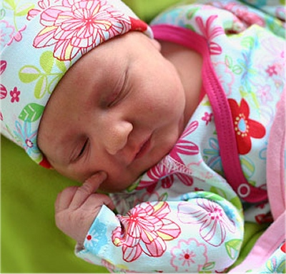

الحليب هو أول طعام يتناوله الطفل،ويتعين عدم إعطائه طعاماً غير حليب الأم أو حليب الأطفال الجاهز إلى أن يصبح عمره بين أربعة وستة أشهر.

حليب الأم هو الحليب الأمثل لطفلك ، فهو منجم الفؤائد (يمكن زيارة موضوعي حليب الأم منجم الفوائد بالضغط هنا)، فهو يحتوي على كل العناصر التي يحتاج إليها ليبقى متعافياً.

ويحتاج الأطفال عادة إلى الرضاعة مرة كل ساعتين إلى أربع ساعات،وكلما زاد عدد المرات التي يرضع طفلك فيها ، زادت كمية الحليب المفرزة من ثدييك،وإذا أرضعت طفلك كلما رغب في ذلك فسيكون لديك دائماً ما يكفيه من الحليب .

كلمة في أذن الأب ،،!
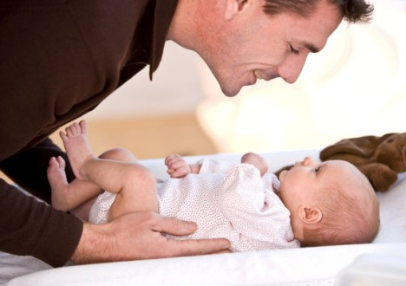
لك أيها الأب الفاضل دور بالغ الأهمية في إنجاح الرضاعة الطبيعية
وذلك عن طريق المؤازرة والتشجيع وإعطاءالثقة للأم ،حيث يمكن قراءة كتب ومواضيع تهتم بالرضاعة الطبيعية، كذلك تقديم الوجبة الخفيفة أو مشروب للأم أثناء قيامها بالإرضاع، كذلك يمكن المساعدة في تجشؤ الطفل أوعن طريق تدليك عنق الزوجة المرضع فذلك يعطيها نوع من الراحة ، وكذلك المساعد في مسؤولية المنزل والاهتمام بالأطفال الآخرين.

هل يحتاج طفلي تناول كمية من الماء ؟
سؤال كثر فيه الاختلاف، منهم من يقول يكفي الماء الموجود في الحليب وبعضهم من قال لا
وباعتقادي وحسب أخر ما قرأت من أحد الكتب الأمريكية الحديثة
أنه قد يحتاج طفلك كمية بسيطة من الماء وقد لا يحتاج (ففي ظروف الجو الحار الذي يفقد فيها طفلك كمية كبيرة من العرق يمكن إعطائه مقدار فنجان أو أثنين من الماء بعد إرضاعه، وينصح بتقديم الماء الذي سبق غليه بعد التبريد،أو قدمي له الماء المعقم المعبأة في العلب.

،،،،،،،،

وإذا اضطررتِ إرضاع طفلك حليب الأطفال الجاهز بدلاً من حليبك لمرض لو سمح الله أو ما شابه، راجعي الطبيب فبإمكانه أن ينصحك بنوع الحليب الذي يناسب طفلك وطريقة تحضيره،(لا تستعملي الحليب الجاف المخصص للكبار ، بل استعملي فقط حليب الجاف المخصص للأطفال حيث هناك أنواع مختلفة يمكنك أستخدمها باستشارة الطبيب ، ويفضل الحليب المدعم بالحديد).

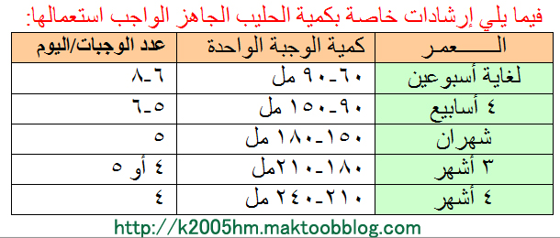

كيف أقوم بمزج الحليب الجاهز لطفلي:
1ـ اغسلي يديك بالماء الساخن والصابون.
2ـ اغسلي الزجاجات والحلمات وأغطية الزجاجات بالماء الساخن والصابون ، وأشطفيها جيداً بالماء.
3ـ ضعي الزجاجات وأغطيتها النظيفة في وعاء كبير مملوء بماء نظيف، ثم أضيفي ملعقة كبيرة من الخل أو عصير الليمون إلى الماء للتخلص من الرغوة البيضاء الناتجة من الغلي ،ثم غطي الوعاء واغلي الزجاجات وأغطيتها لمدة خمسة عشر دقيقة، ثم ضعي الحلمات في الوعاء ودعي الماء يغلي لمدة خمس دقائق أخرى.
4ـ ثم ضعي على الجانب الأخر الماء المراد مزجه مع الحليب الجاهز لمدة خمسة عشر دقيقة، ثم أتركية يبرد.
5ـ اسكبي الماء المغلي (المبرد) في جميع الزجاجات ثم غطيها بالحلمات وأغطية الزجاجات ، ثم ضعي الزجاجات في الثلاجة إلى أن يحين موعد إرضاع الطفل .ضعي الكمية المناسبة من الحليب قبل تقديمها لطفلك,
6ـ لا تتذوقي الحليب من الحلمة مباشرة لتتأكدي من سخونته،ولكن قومي بوضع بعض القطرات على يدك لتتأكدي من حرارة الحليب.

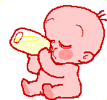

ما يجب معرفته عن الحليب!
ـ لا ينصح الأطباء أو أخصائيون التغذية بإعطاء الطفل الذي يقل عمره عن سنه مسحوق حليب أو حليب الأبقار المغلي، أو المبستر ولاحتى الزبادي أو لبن الشرب،لأنه يحتوي على بكتريا وطفلك لم يكتمل نمو جهازه المناعي بعد
ـ لا تضيفي السكر وذلك لان جهازه الهضمي لايستطيع هضم السكر الثنائي ومنه سكر الطعام أو العسل إلى الحليب ،حيث أثبت العلم الحديث وجود العسل على بكتريا عنقودية ممكن أن تحدث تسمم للطفل في هذا الفترة من عمره.

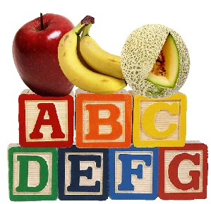

متى أبدا بتقديم أنواع من الطعام لطفلي؟
باستطاعتك أن تبدئي في تقديم أنواع من الطعام عندما يبلغ الشهر الرابع أو السادس من عمره.

هل ممكن أن تساعدني بهذا الجانب؟
نعم أختي الكريمة ، طفلك يحتاج في فترة نموه إلى أغذية أخرى غير الحليب ،وبتالي يتعين إضافة طعام صلب مهروس إلى غذائه اليومي ، ويجب عدم وضع الطعام الصلب في زجاجة الرضاعة بل إعطاؤه للطفل بالملعقة.

عندما يبلغ عمر طفلك ستة أشهر وتبدئين في إطعامه بالمعلقة فإنه قد يحاول رفضها وإخراج الطعام من فمه بلسانه ، وهذا بالعادة يكون لانه غير معتاد على الأكل بملعقة وغير معتاد على مذاق الطعام الجديد، فإنه لا يعرف إلا كيف يرضع.

ابدئي بإطعامه ببطء وبكميات صغيرة من الطعام الصلب على شكل سائل ،وزيدي الكمية بالتدريج حتى يعتاد طفلك على هذه الطريقة الجديدة في إطعامه (تذكري أن معدة طفلك صغيرة وأنه يكون عادة أكثر سروراً إذا تمكن من تناول الطعام الذي يحتاج إليه في عدة وجبات صغيرة بدلاً من 3 وجبات كبيرة).

جربي نوعاً واحداً من الطعام الجديد في كل مرة،(هناك بعض الأطعمة قد تسبب لطفلك الحساسية ،فإذا بدأت بإطعامه نوعاً واحداً فقط من الطعام الجديد كل أسبوع وأصيب بالحساسية فإنك ستعرفين أي طعام هو السبب).

ما هي أعراض الحساسية الناتجة عن الطعام؟
ممكن ظهور بعض من الأعراض التالية وهي (التقيؤ وآلام البطن والإسهال والطفح الجلدي والطفح في منطقة الحفاض والتهيج والنشاط المفرط)، فإذا أصيب طفلك لوسمح الله بأي من هذه الأعراض أوقفي الطعام الجديد وانتظري حتى الأسبوع التالي قبل أن تبدئي بإعطائه طعاماً آخر.

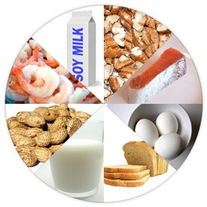

ماهي الأطعمة الأكثر شيوعا في التسبب بالحساسية لطفلي ؟
ـ حليب البقر ـ عصير البرتقال
ـ أطعمة الحبوب (قمح ، شوفان، شعير).
ـ بياض البيض ـ الطماطم
ـ الفراولة ـ الكيوي

ماذا أفعل لو رفض طفلي تناول طعام جديد؟
حاولي مزج قليل من ذلك الطعام بطعام أخر يحبه، ثم زيدي بالتدريج كمية الطعام الجديد وقللي من كمية الطعام الذي يحبه ،وإذا لم ينفع معه ذلك ، انتظري بضعة أيام وحاولي ذلك مرة أخرى في وقت لاحق.

ملاحظة
إذا كنتِ تستعملين أطعمة الأطفال الجاهزة ، لا تطعمي طفلك أبداً من العلبة مباشرة، بل افتحي العلبة وخذي الكمية التي تكفي طفلك وضعي العلبة مباشرة بالثلاجة.

وباستطاعتك إطعام طفلك منه بأمان لفترة ثلاثة أيام ،وبعد ذلك تخلصي مما تبقى منه.

تذكري عزيزتي الأم ـ
ـ اكتبي تاريخ فتح العلبة على غطاء العلبة.
ـ لا تضيفي الملح أو الفلفل أو الزيت إلى طعام طفلك.

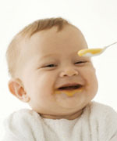

وعندما تضيفين الطعام إلى غذاء طفلك فإنك ستلاحظين أنه يستهلك كمية أقل من الحليب ،أقترح عليك فيما يلي كميات الحليب الجاهز(في حين تعذر إعطاءه من حليبك لمرض أو غيره لوسمح الله) الواجب إعطاؤه لطفلك خلال الأشهر المتبقية من سنته الأولى:

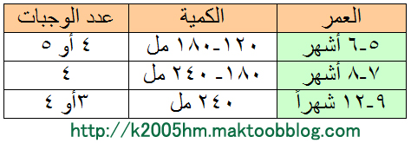

الأسنان
ـ قد تبدأ أسنان طفلك بالظهور في وقت مبكر ،عندما يصبح عمره أربعة أشهر ، ولكي تحافظي على أسنانه من التسوس لا تعطيه زجاجة الرضاعة لينام وهي في فمه،ولا تعطيه زجاجة العصير أو الحليب ليحملها في فمه ويتجول بها من مكان إلى آخر .

ـ امسحي لثة طفلك بقطعة قماش مبتلة بعد كل وجبة ،وعندما تظهر أسنانه، استعملي فرشاة أسنان ناعمة بدون معجون الأسنان.

ـ عندما يصبح عمر طفلك ستة أشهر شجعيه على الشرب من الكوب ، وأن هذا العمر مناسب لبدء إعطائه العصير الطبيعي الغير محلى خصوصا العنب والتفاح ، ولا تضيفي إليه السكر أو العسل، ولا ينصح بإعطاء طفلك الذي يقل عن سنه عصير البرتقال.

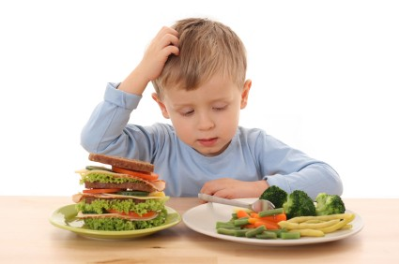

متى أقدم الخضار لطفلي..؟
ـ عند خمسة أشهرأو ستة أشهر تستطيعي تقديم طعام الأطفال الجاهز أو الخضار الطازجة المطبوخة لطفلك.

إذا رغبتِ في تحضير الخضار وطحنها بنفسك فلا تضيفي إليها السكر أو الملح أو الفلفل أو البهارات أو الزيت والزبدة.

أفضل الخضار لتغذية طفلك هي :ـ
القرع،الجزر،الفاصوليا الخضراء،البازلاء، والسبانخ.

ابتعدي عن هذه الأطعمة في تغذية طفلك: ـ
الخضار النية،أو كميات كبيرة من الخضار المطبوخة ،مثل الملفوف ،البصل،الذرة،الطماطم،البروكلي،البامية.

متى أستطيع تقديم الفواكه لطفلي؟
بعد إعطاء الطفل الخضار ابدئي بإطعامه الفواكه المغلية (مغليه بالماء)والمصفاة عندما يصبح عمره ستة أشهر

ما هي أفضل الفواكه التي يمكن تقديمها لطفلي ؟
التفاح المطبوخ والمشمش والموز المهروس والكمثرى والبرقوق (القوج)

يستطيع طفلك أكل ما يتراوح بين ملعقتين وأربع ملاعق صغيرة من الفواكه أو الخضار كل يوم ،على أن يزيد ذلك تدريجياً إلى أربع ملاعق كبيرة (مايعادل 4/1 كوب)

ماذا عن مرحلة التسنين هل هناك وجبات خفيفة يمكنني تقديمها لطفلي في هذه المرحلة؟
نعم أختي الأم فهذه بعضا منها :-
ـ الخبز المحمص الجاف.
ـ بسكويت العسل.
ـ قطع من الموز.

متى أستطيع تقديم اللحوم للطفلي؟
تستطيعي تقديم اللحم المهروس من عمر ثمانية أشهر ،وأوصيك أختي الأم بتقديم التالي:
- لحم ، دجاج ، سمك

ابدئي بإعطاء الطفل ملعقة أو ملعقتين صغيرتين من اللحوم كل يوم تدريجياً إلى ملعقتين أو ثلاث ملاعق كبيرة.

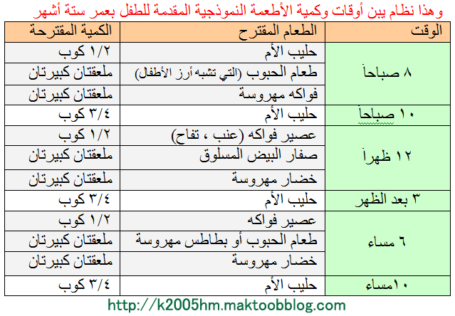

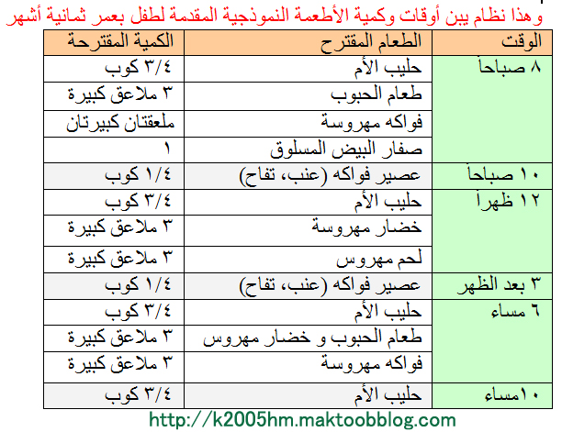

ـ عندما يصبح عمر طفلك حوالي 8 أشهر يجب أن يكون باستطاعته تناول غذاء متوازن يحتوي على مايلي:ـ
ـ حليب الأم .
- اللحم أو بديل عنه مثل الدجاج.
ـ خضار وفواكه.
- طعام الحبوب.

هل يمكنني تقديم بياض البيض لطفلي في هذه الفترة ؟
لا أنصحك بإعطائه بياض البيض وذلك بسبب كثرة من يتعرضون للحساسية من بياض البيض وذلك لاحتوائه على نوع من البروتين لا يستحضرني أسمه.

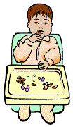

ـ عندما يصبح عمر طفلك تسعة أشهر يمكنك اعطاؤه فواكه وخضراً مهروسة بالشوكة.

ـ عند عمر كم أستطيع أن أطعم طفلي من أكل بقية أفراد الأسرة؟
عندما يصبح عمر طفلك عشرة أشهر ،ويجب أن يكون الطعام مطبوخ بشكل جيد و لا يحتوي على التوابل والدهن، وخالي من البذور والقشور ، كما يمكن أن تقدمي له:ـ
(البيضه الكاملة، الأطعمة النشوية المسلوقة مثل البطاطس المسلوق أو المعكرونة المسلوقة ، شرائح التفاح والكمثرى والخوخ ...)

تستطيعاً تقديم الطعام المضاف إليه توابل مثل الشوربة التي تحتوي على الخضار واللحوم التي اعتاد الطفل عليها عند عمر سنة .

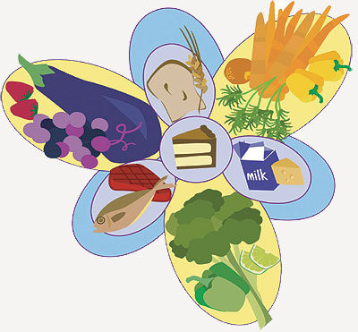

ما هي الأطعمة التي يمكنني تقديمها لطفلي:
1 ـ شرائح من اللحم أو الجبن.
2 ـ لحم أو سمك أو دجاج مفروم.
3 ـ بيض مسلوق جامد.
4 ـ خضار مفرومة ومطبوخة.
5 ـ فواكه مفرومة إما طازجة أو مطبوخة.
6 ـ خبز محمص أو خبز عربي أو بسكويت.
7ـ حليب البقر الكامل المبستر وبكميات قليلة في كوب.
8 ـ عدس أو فاصوليا مطبوخة ومهروسة وبكميات قليلة وتستطيعين تقديمها عند الشهر التاسع .

ـ ولعلمك أختي الكريمة فإن طفلك يستطيع أن يبدءا تناول طعامه بالمعلقة عن عمر سنة ولكن سوف يكون بشكل تدريجي وسوف يلطخ نفسه بالبداية ، تحلي بالصبر وحاولي وضعه على كرسي الطعام .

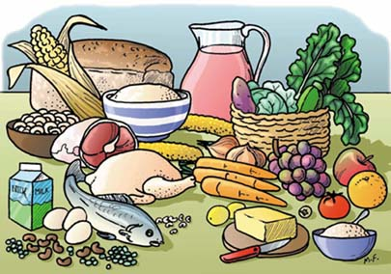

وبينما يواصل طفلك نموه (من عمر سنة فما فوق)، فإنه سيبقى بحاجة إلى تناول أطعمة من المجموعات الأساسية الأربع وهي :
1- منتجات الألبان:-
بما في ذلك الحليب واللبن الرائب ، أعطيه 4 حصص (الحصة كوب 250مل) في اليوم من هذه المجموعة.

2ـ الأطعمة البروتينية:ـ
بما في ذلك اللحم والسمك والدجاج والبيض أعطيه بيضة واحدة و 60 جرام من اللحم أو السمك أو الدجاج باليوم الواحد.

3ـ الفواكة والخضار:-
يجب أن تعطي طفلك أربع حصص (الحصة من الفاكهة حبة كاملة، ومن الخضار كوب من الخضار النية وثلث كوب من الخضار) من الخضار أو الفواكه،ولا تنسي أختي الأم الفواكة الحمضية فهي مصدر للفيتامين (ج).

4ـ الخبز وطعام الحبوب:ـ
قدمي لطفلك أريع حصص من الخبز أو طعام الحبوب كل يوم،بما في ذلك طعام حبوب مقوى بالحديد مره في اليوم.

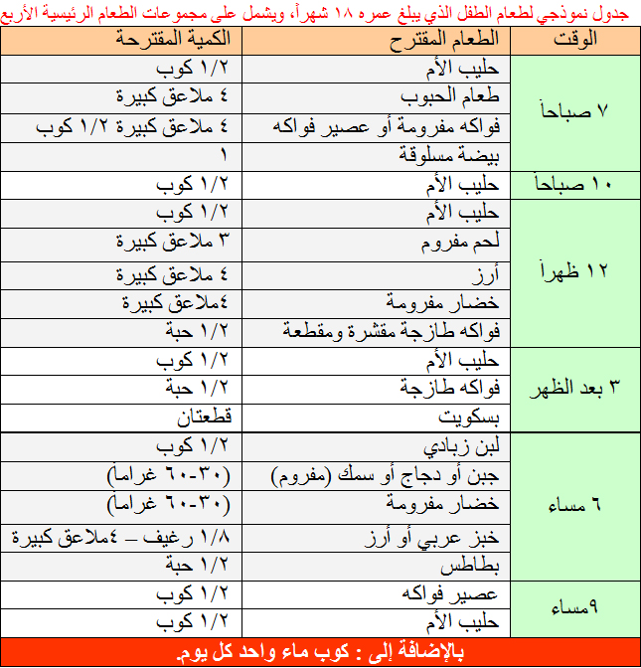

الحليب الكامل لا يحتوي على حديد
يحتاج طفلك إلى الحديد ليبقى متعافياً ، احرصي على إعطائه أغذية كثيرة تحتوي على الحديد مثل طعام الحبوب المقويّ بالحديد وصفار البيض والكبد والخضر ذات الأرواق الخضراء (الورقية)، واللحوم الحمراء.

كما أن الأطعمة التي تحتوي على فيتامين ج (عصير الفواكه مثل عصير البرتقال)، تساعد على امتصاص الحديد.

شهية طفلي...
غالباً ما يصاب الطفل بنقص طبيعي في الشهية عندما يصبح عمره سنة وتنخفض سرعة نموه ، لا تقلقي إذا لاحظت إنه يأكل الآن أقل من قبل – فإنه لا يحتاج إلى نفس الكمية التي كان يتناولها،وإذا كان طفلك مفعماً بالنشاط والطاقة بشكل طبيعي فلا حاجة للقلق، لا ترغمي طفلك على تناول الطعام إذا لم يكن جائعاً ،إن شهية الطفل تنظم نفسها بنفسها ، فإذا كان جائعاً فإنه سيأكل ،وهو لن يرفض الطعام الذي يحتاج إليه جسمه إلا إذا كان مريضاً،وإذا رفض طفلك تناول الطعام لمدة تزيد على يومين خذيه إلى الطبيب.

قواعد عامة ونصائح يجب عليكِ أتباعها أثناء تغذية طفلك:ـ
1ـ قدمي لطفلك حصصاً صغيرة من الطعام في صحون وأكواب صغيرة.
2ـ قدمي له خمس أو ست وجبات صغيرة في اليوم بدلاً من ثلاث وجبات كبيرة.
3ـ قدمي له ثلاثة أكواب من الحليب يومياً لتزويده بكمية الكالسيوم التي تكفي لنمو عظامه.
4ـ يأكل الأطفال ببطء شديد ــ أعطي طفلك وقتاً كافياً ليأكل.
5ـ ليكن وقت الأكل خالياً من التوتر وهادئاً،فإنه يصعب على الطفل القلق المتهيج أن يتناول الطعام.
6ـ أعطيه الفواكه والخضار والعصير والجبن والكعك بين الوجبات الرئيسية.
7ـ حاولي تجنب أعطاء طفلك الكولا (المشروبات الغازية)، القهوة و الشاي والكعك الحلو والحلويات فهذه كلها لا تحتوي على المواد المغذية التي يحتاجها طفلك ،كما أنها تقلل الإحساس بالجوع فيمتنع عن تناول الطعام في المواعيد المحددة.
8- ينبغي منك عزيزتي الأم أن تخططي للوجبة الخفيفة كي لا تؤثر على شهيته وكذلك كونها جزء رئيسي من الوجبة.
9ـ استشيري الطبيب إذا لم تلاحظي أي تحسن في وزن طفلك أو إذا لاحظت زيادة في وزنه.
10 ـ شجعي طفلك على النشاط والحركة لكي يكون نموه الجسدي والاجتماعي طبيعياً.
11ـ شجّعي طفلك على أتباع العادات الغذائية الجيدة وكوني له القدوة الحسنة .

